В канун празднования 74-ой годовщины Дня Победы учащиеся школы посетили на дому участников Великой Отечественной войны, тружеников тыла и вдов участников ВОВ. Ребята поздравили их с наступающим праздником, подарили подарки и вручили цветы. Многим участникам войны и труженикам тыла за 90 лет, и они не смогли пообщаться с ребятами, так как прикованы к постели или плохо слышат, видят. Мы всем участникам войны и труженикам тыла желаем огромного здоровья, счастья в личной жизни. До 9 мая все классы посетят их на дому и поздравят с замечательным праздником-Днем Победы! Многие ребята выложили в соц. сетях фотографии участников войны, приняв в акции «Поколение Победителей!»
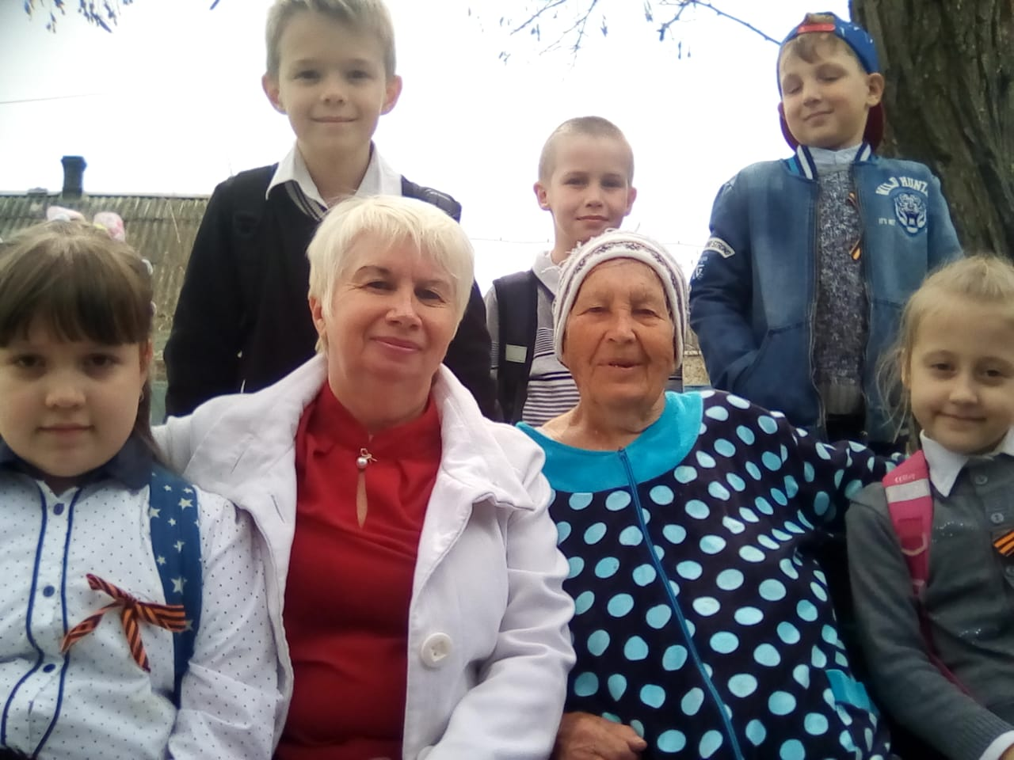
Бойченко Лидия Васильевна, труженик тыла.
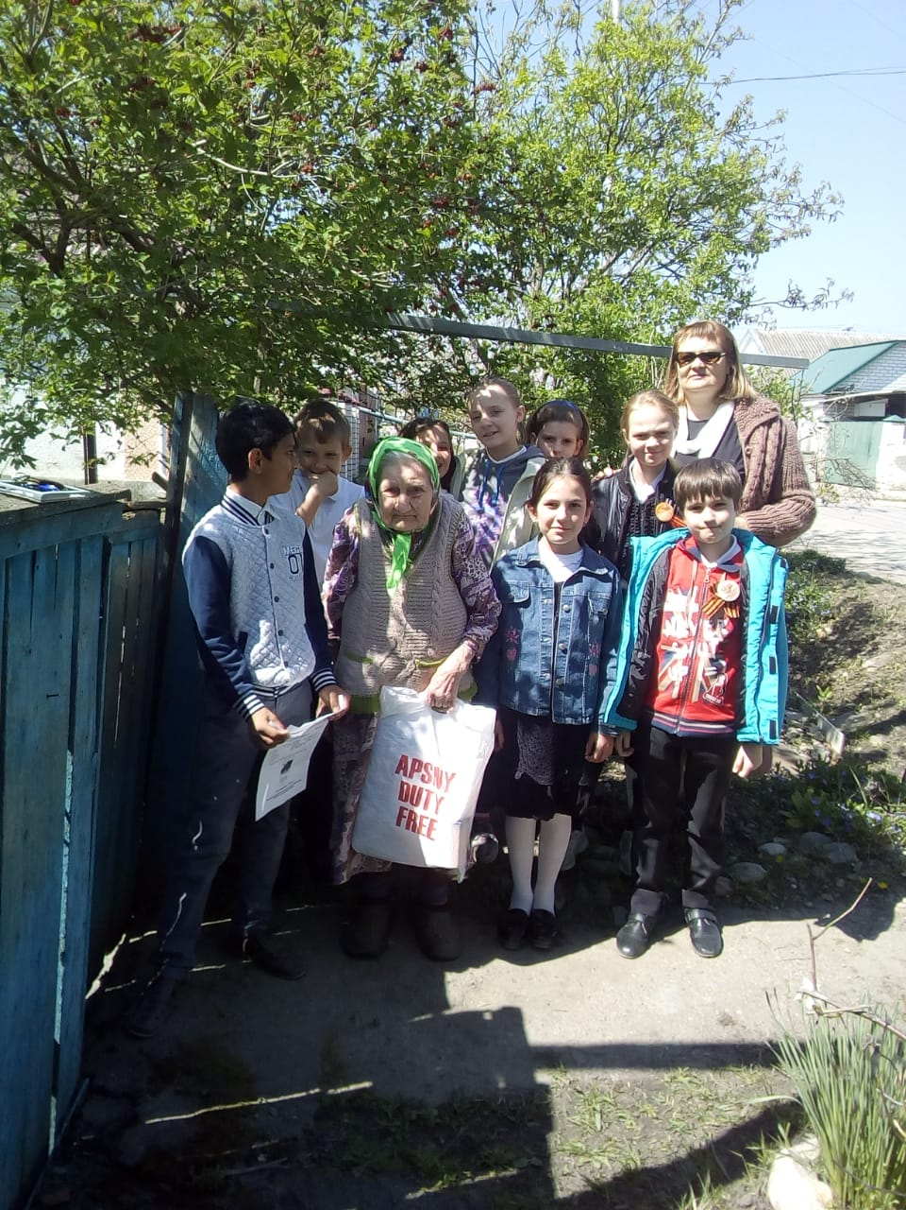
Браткова Марфа Михайловна, труженик тыла.
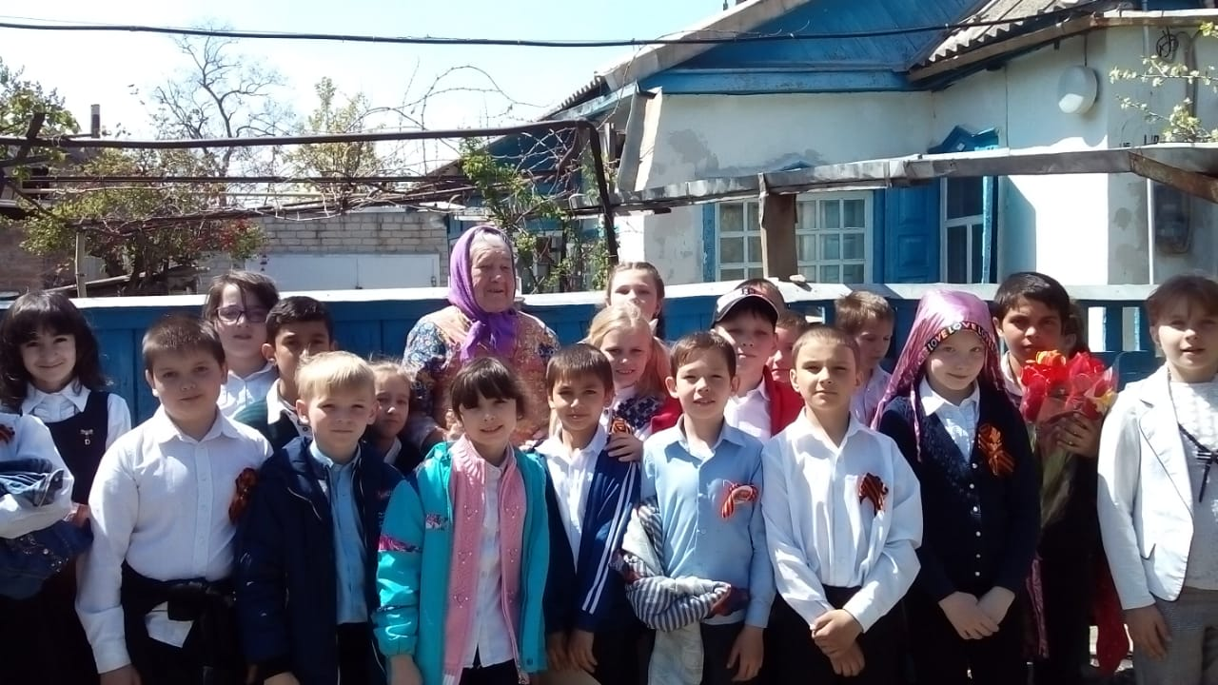
Белова Мария Карповна, труженик тыла.
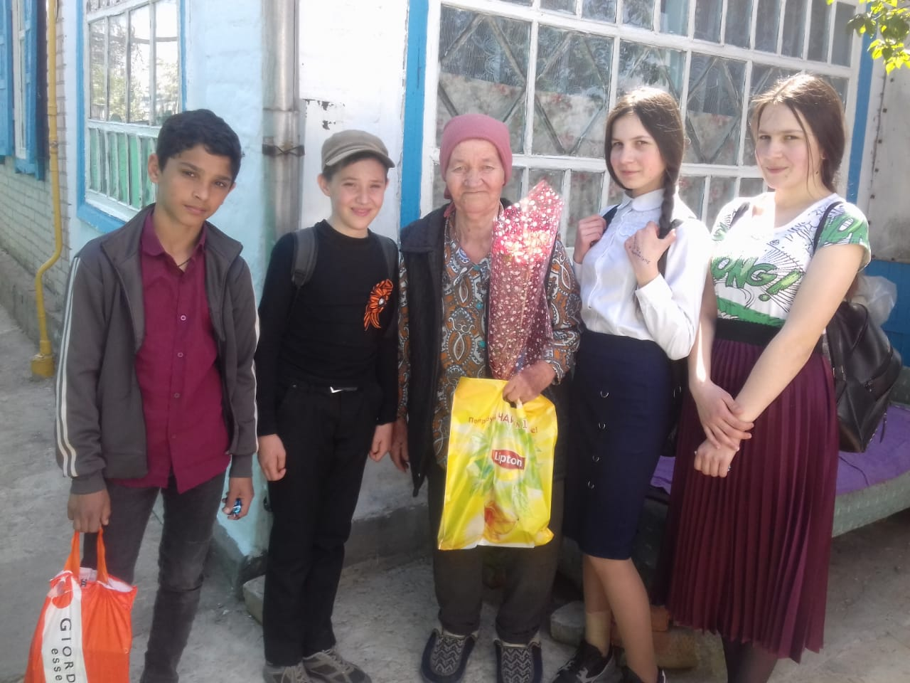
Иванова Любовь Васильевна, вдова участника войны.

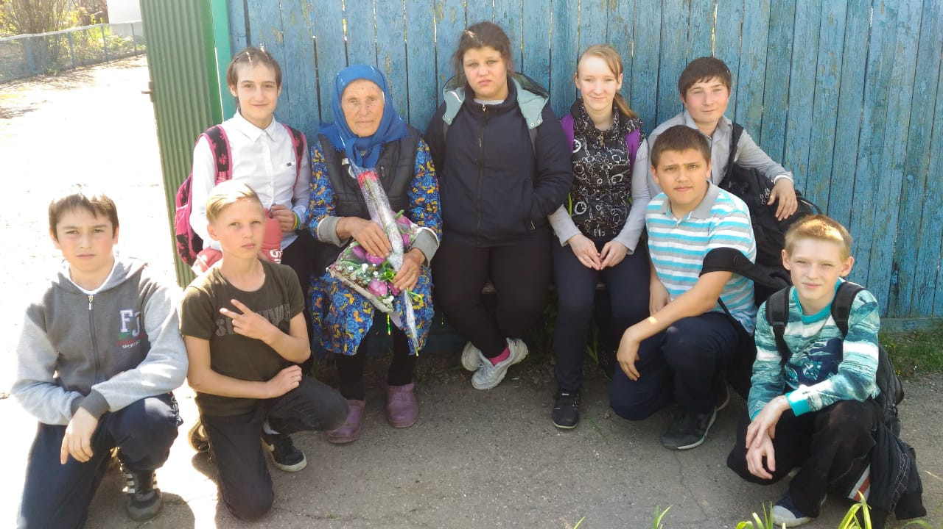
Немченко Мария Петровна, труженик тыла.
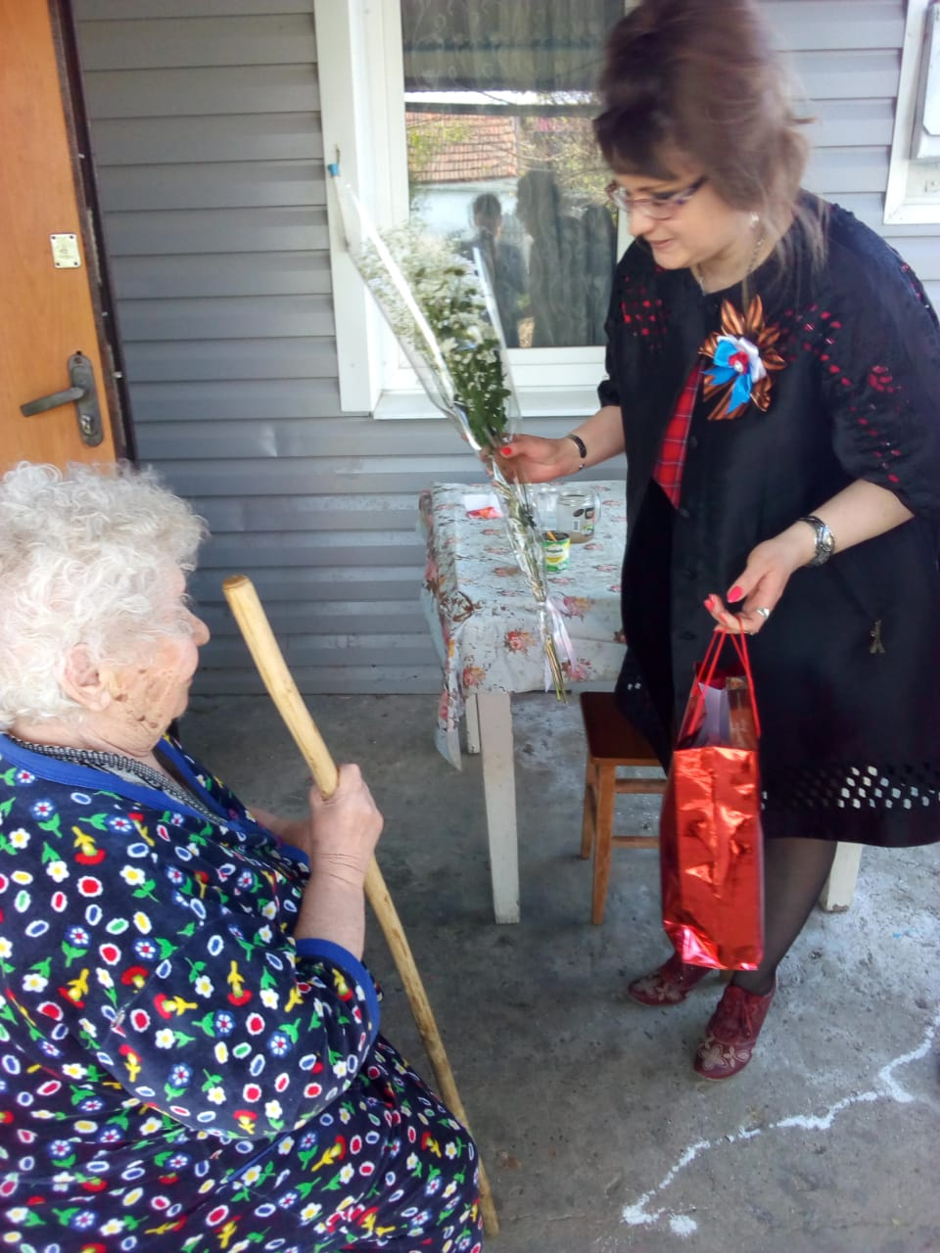
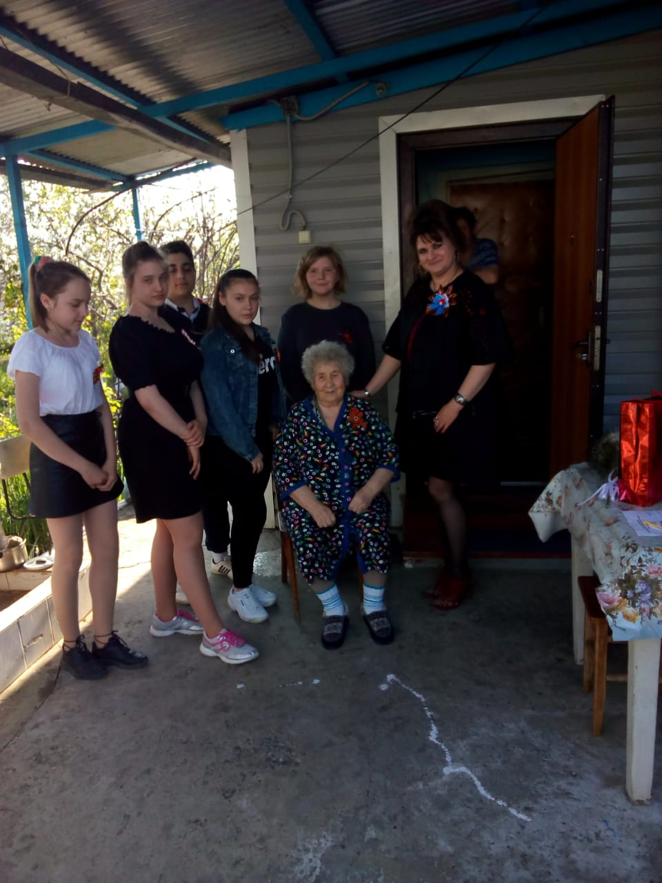
Джоган Ираида Михайловна, участник ВОВ.
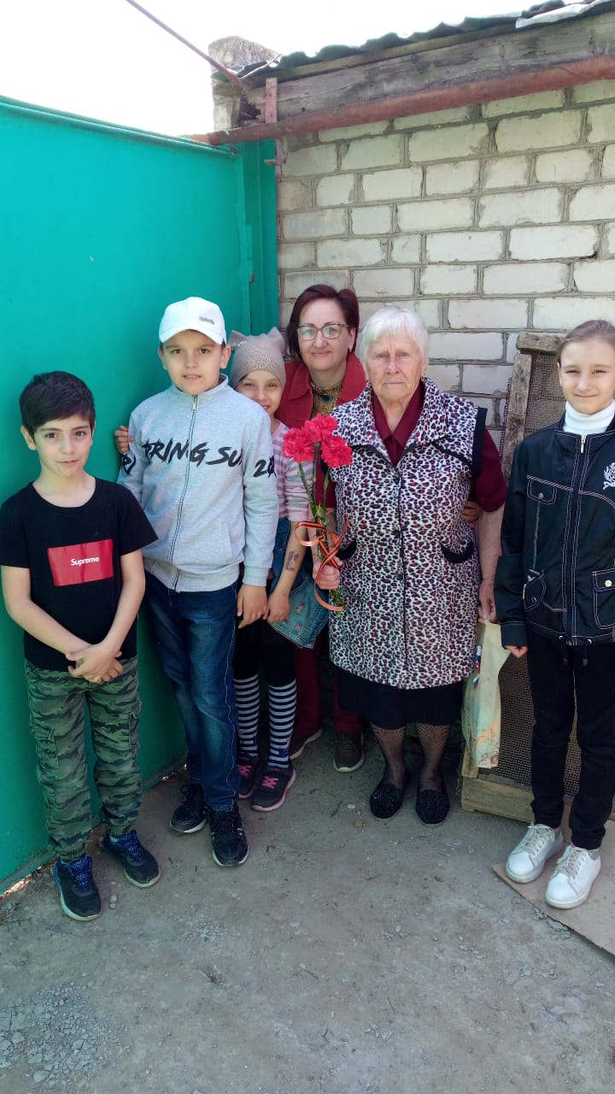
Никитская Нина Ивановна, вдова участника ВОВ.
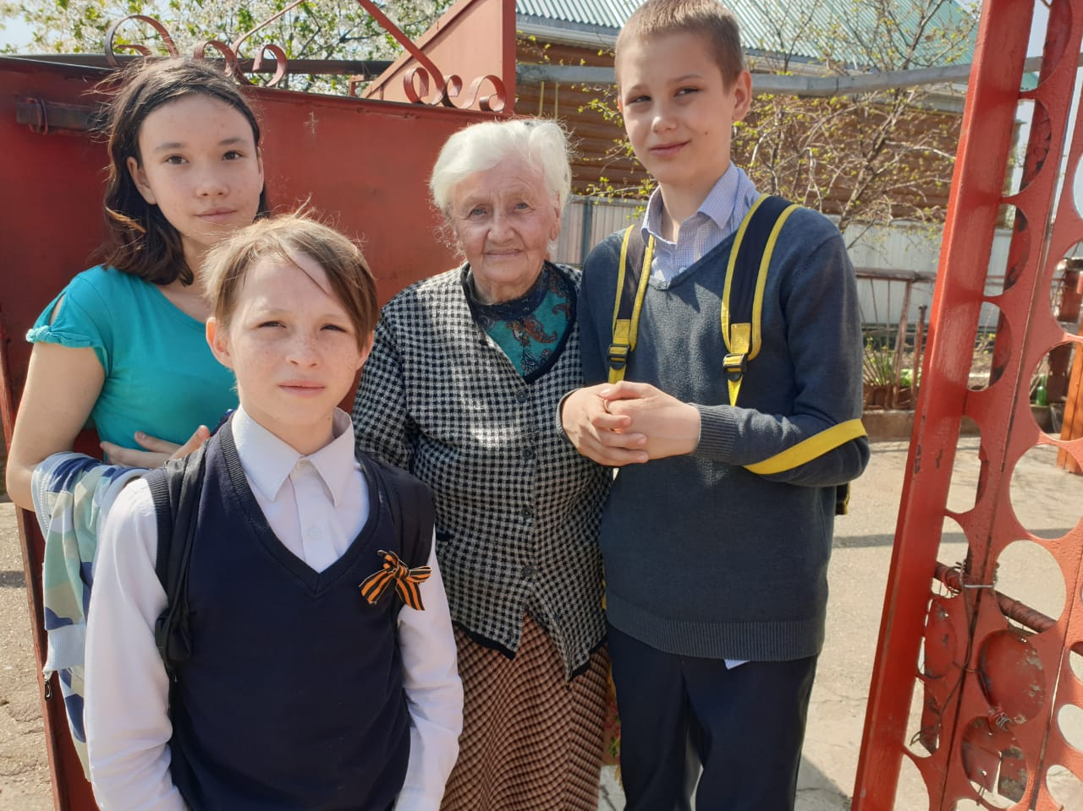
Карабут Екатерина Алексеевна, труженик тыла
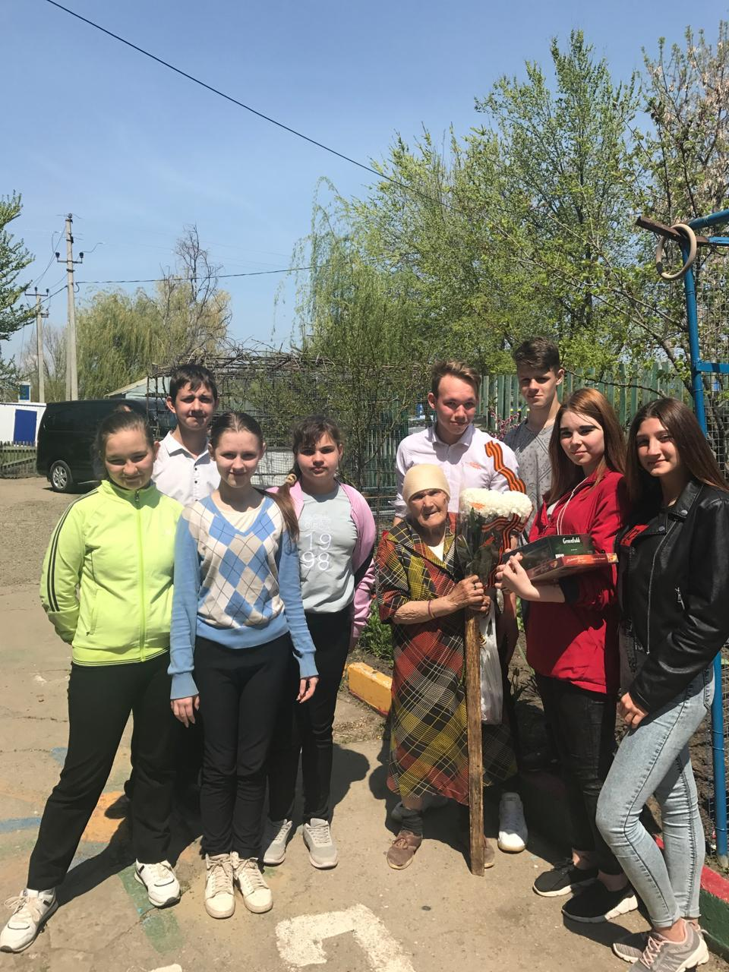
Салиева Анна Васильевна, труженик тыла.
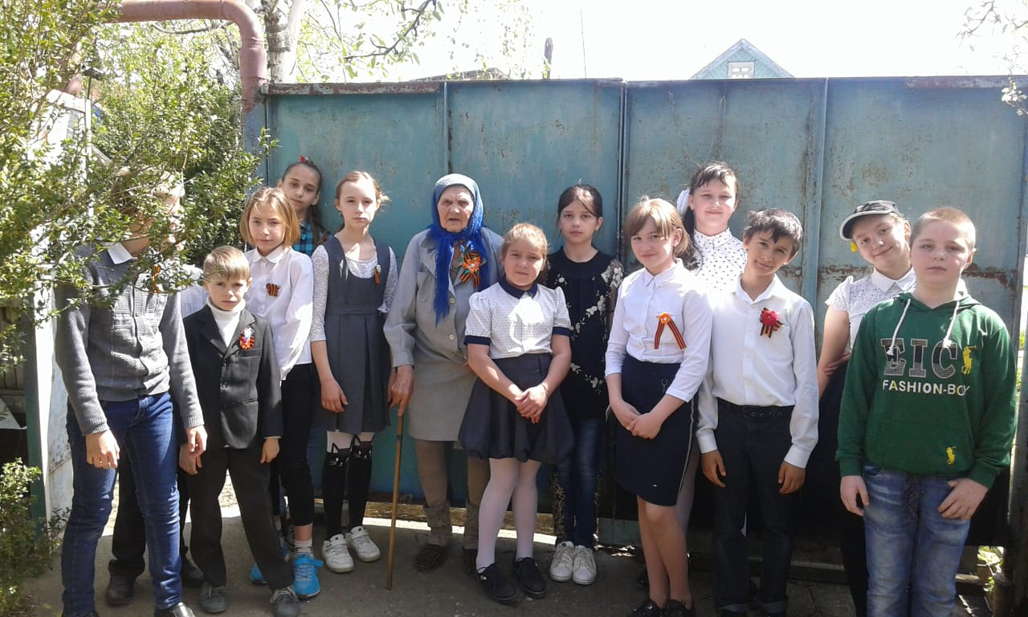
Стоянова Евдокия Федоровна, вдова участника ВОВ
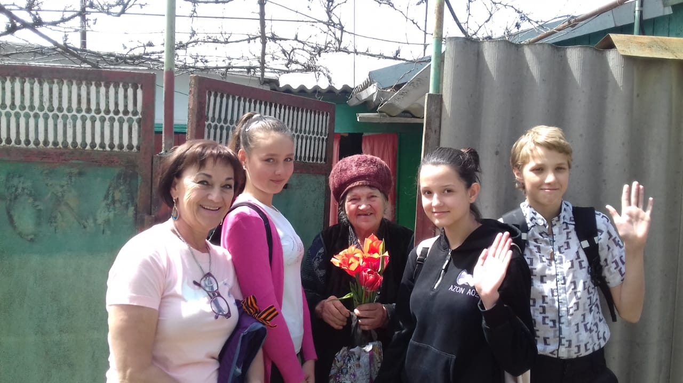
Пондыхаева Клавдия Тимофеевна, вдова участника ВОВ.
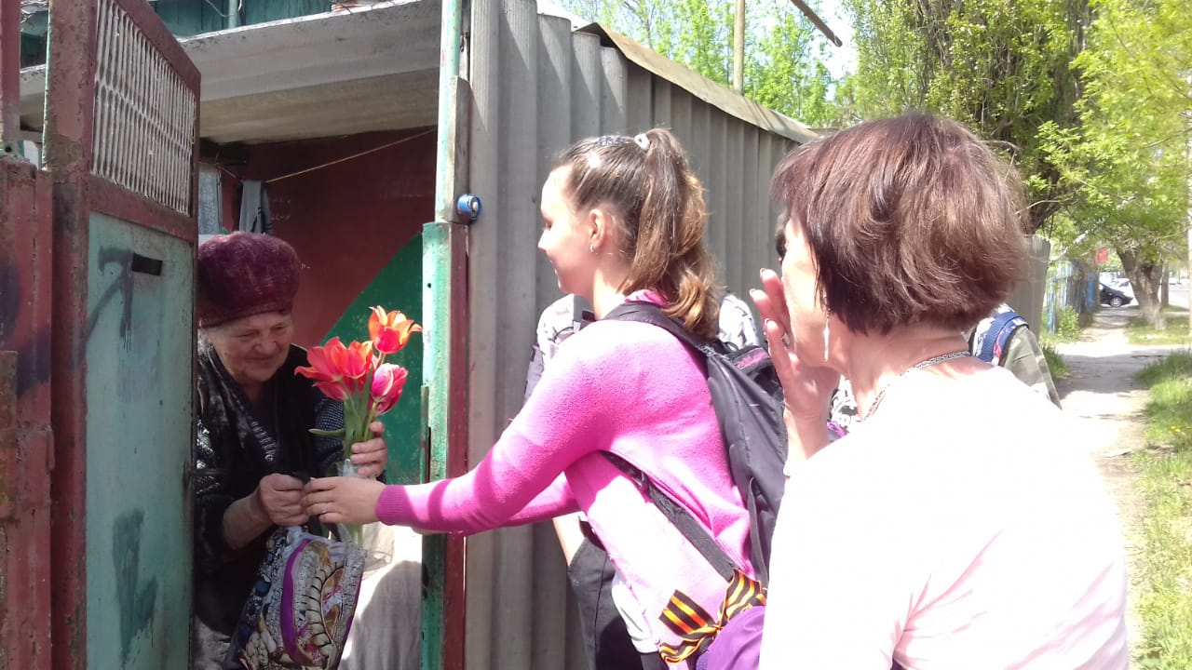
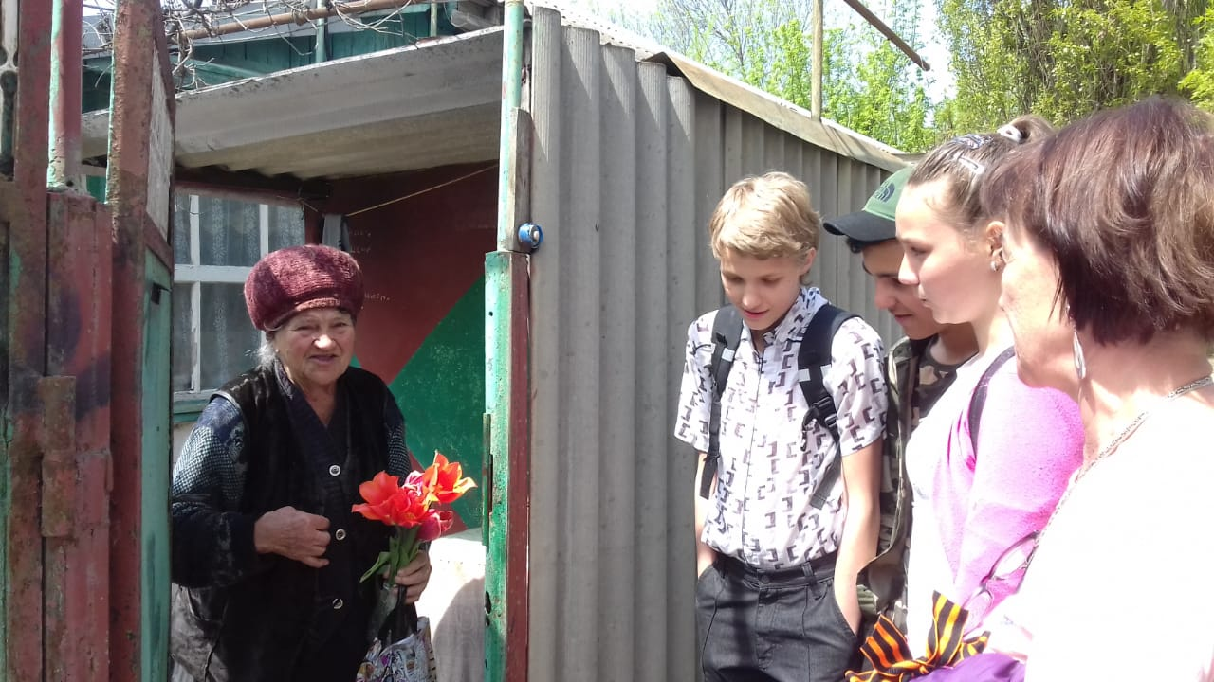
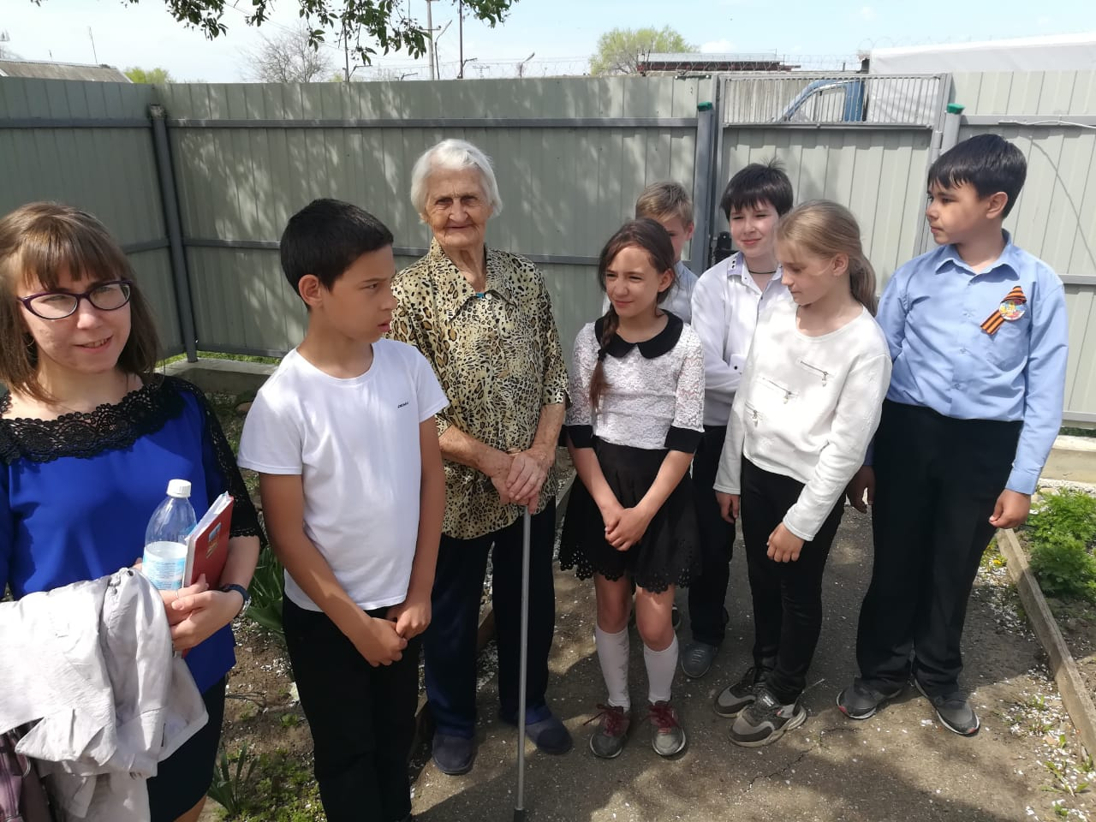
Носова Евгения Александровна, вдова участника ВОВ.
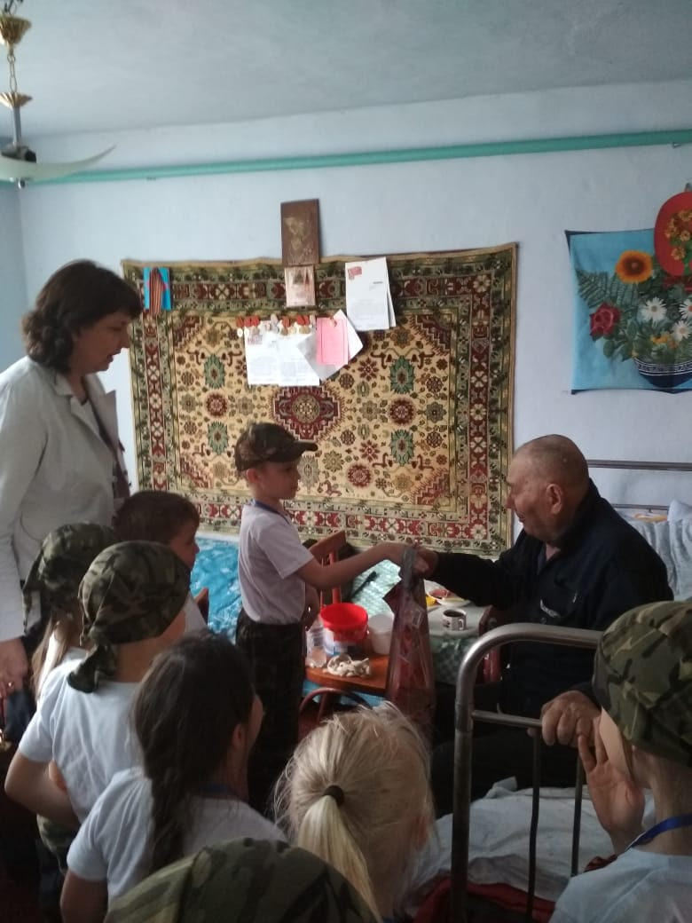
Новохацкий Павел Максимович, труженик тыла.
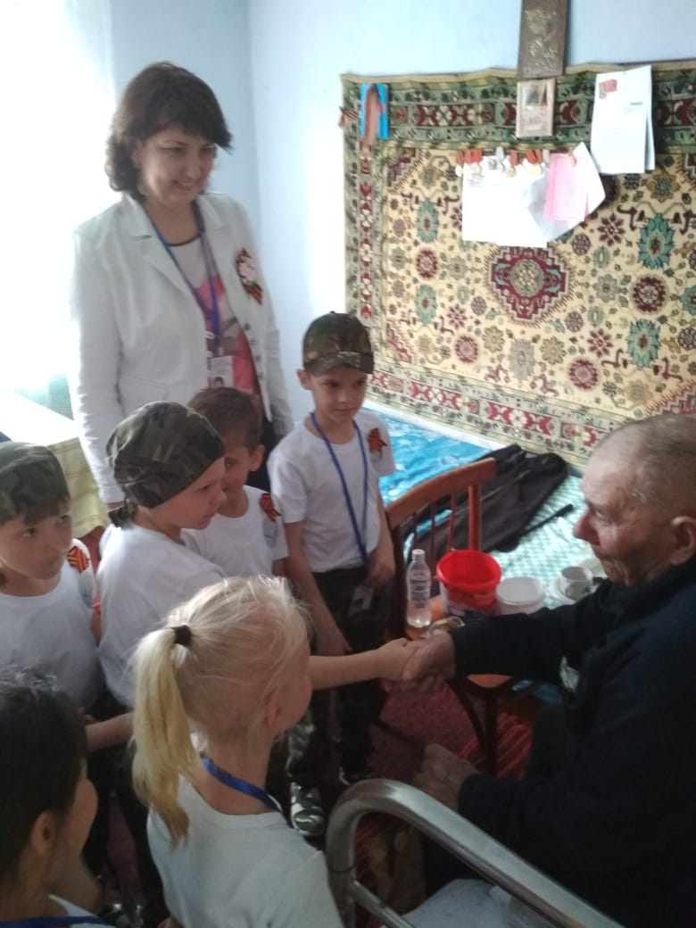
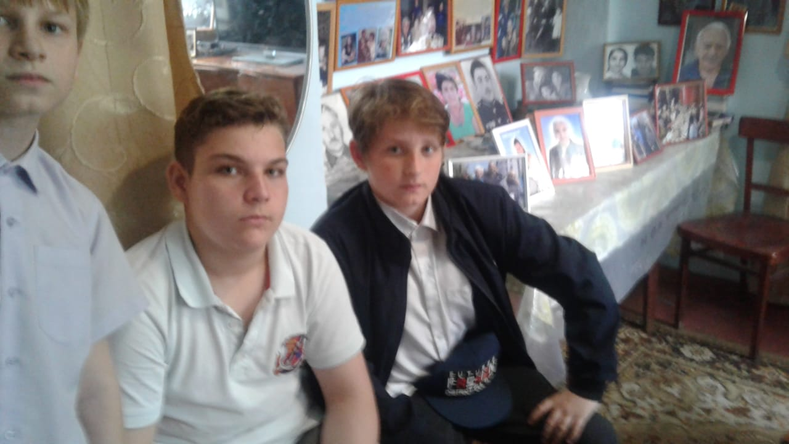
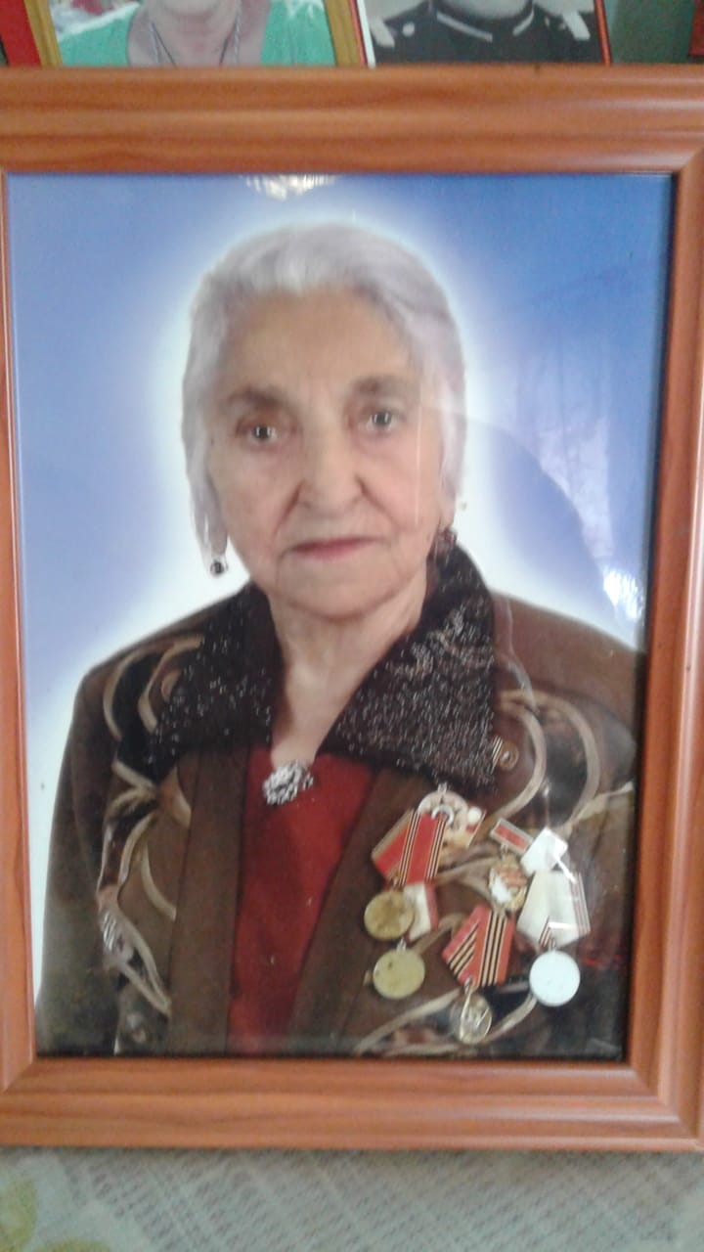
Давыдова Далила Гермисовна, труженик тыла.
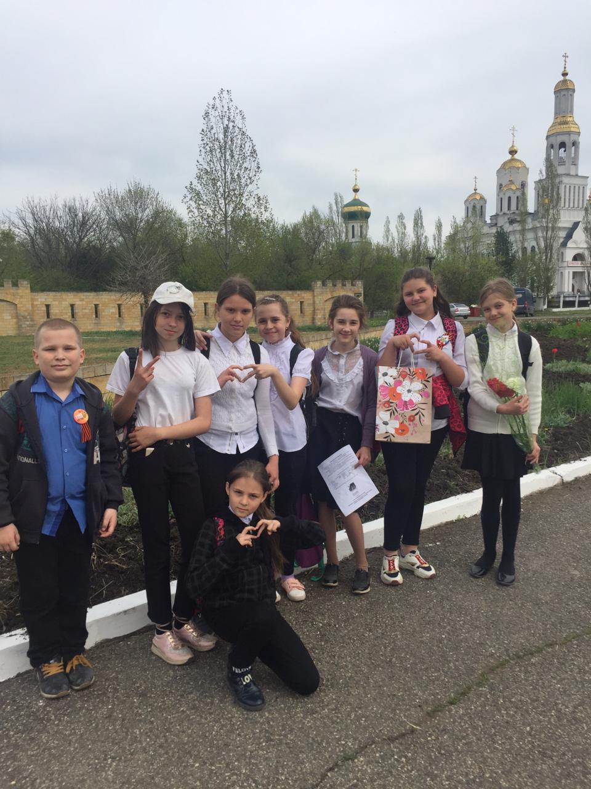
Учащиеся 5а класса посетили Триско Григория Савельевича, участника ВОВ. Ребята не смогли с ним пообщаться по состоянию здоровья.
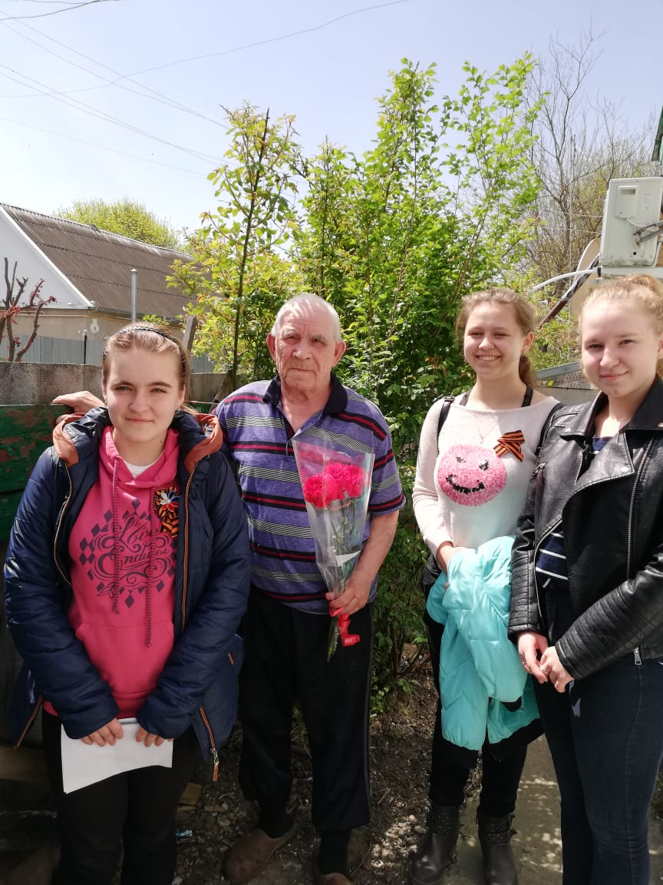
Хворостов Александр Васильевич, участник ВОВ.
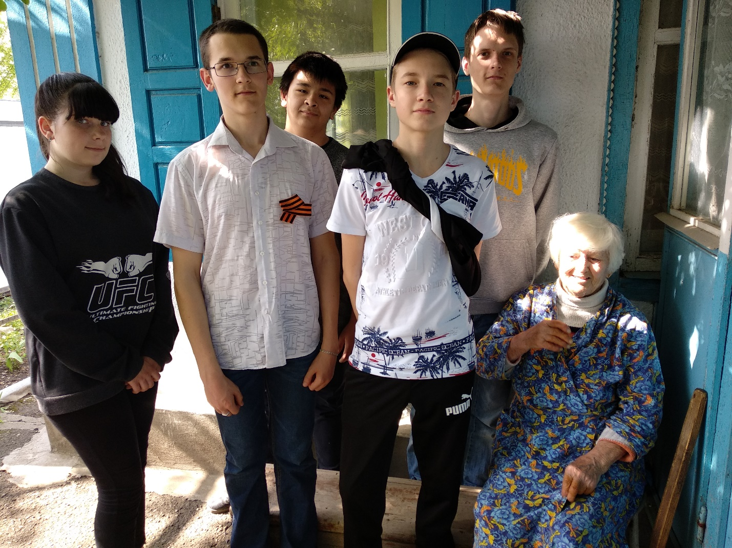
Савченко Любовь Григорьевна, труженик тыла.
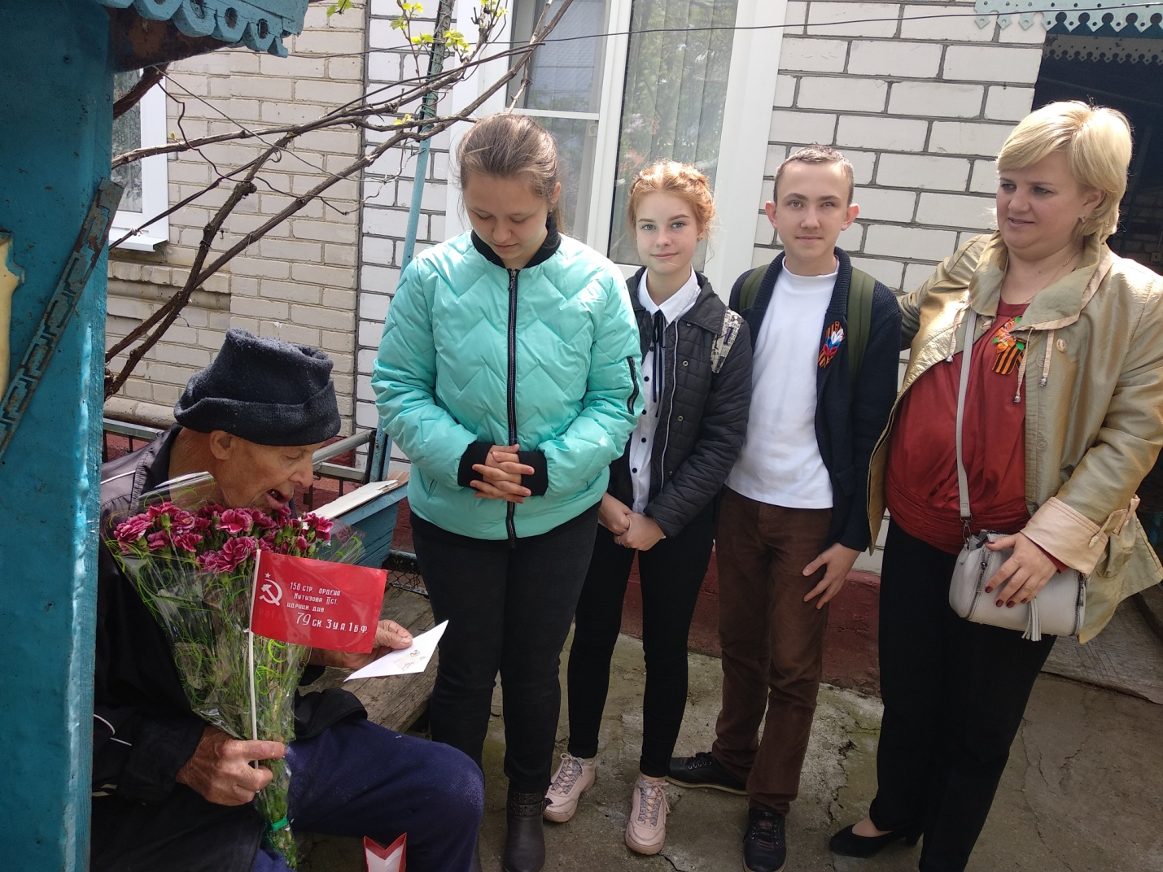
Мишенин Николай Михайлович участник ВОВ.

